**CAPITULO I:**

**GENERALIDADES**

* 1. **ANTECEDENTES**

La carretera Succhupampa de Congoña - Cruz de Chalpón - San Antonio de Chucuyuc - Hualquiro, se encuentra ubicada a 17 km aproximadamente al sur de la localidad de Huarmaca. Esta vía fue aperturada por la municipalidad distrital de Huarmaca, por necesidad de la población para facilitar el traslado de su producción agrícola hacia los mercados de consumo, desde entonces hasta la fecha no ha recibido trabajos de mejoramiento y mantenimiento.

* 1. **JUSTIFICACIÓN E IMPORTANCIA DEL PROYECTO**
* ***¿POR QUÉ?***

se encuentra en un estado crítico, presentando baches a lo largo de su recorrido y zonas intransitables que se agravan en épocas de lluvias. Pese a ello esta carretera no cuenta con un Estudio Definitivo.

* ***¿PARA QUÉ?***

Para mejorar la interconexión de los caseríos del distrito de Huarmaca, elevando de esta manera el nivel de vida de la población de la zona

* 1. **OBJETIVOS DEL PROYECTO**
     1. **OBJETIVO GENERAL**

Presentar una programación habiendo aprendendido los básico del curso ms project

* + 1. **OBJETIVOS ESPECÍFICOS**

Sustentar los pasos de la programación de la ejecución de la carretera .

* 1. **DESCRIPCIÓN GENERAL DEL PROYECTO**

La carretera Succhupampa de Congoña, Cruz de Chalpón, San Antonio de Chucuyuc y Hualquiro, está enmarcada entre las siguientes coordenadas UTM WGS84:

**INICIO DEL CAMINO (km 0 + 000 – Caserío Succhupampa de Congoña)**

* NORTE : 9373139.683
* ESTE : 658808.464
* ALTITUD : 2327.43 m.s.n.m.

**FIN DEL CAMINO (Km 18+439.53 - Caserío Hualquiro)**

* NORTE : 9365817.230
* ESTE : 651553.434
* ALTITUD : 1813.36 m.s.n.m
  + 1. **ESTUDIOS SOCIO – ECONÓMICOS**

**1.4.3.1 ACTIVIDADES ECONOMICAS DE LA ZONA**

* **POBLACIÓN:**

La Población en el área de influencia según el Censo de Población y Vivienda 2007 alcanza 39 416 habitantes en el Distrito de Huarmaca. Con una tasa de crecimiento promedio anual a nivel distrital de 0.80 %.

**GRÁFICO N° 1.1:** TASA DE CRECIMIENTO INTER CENSAL

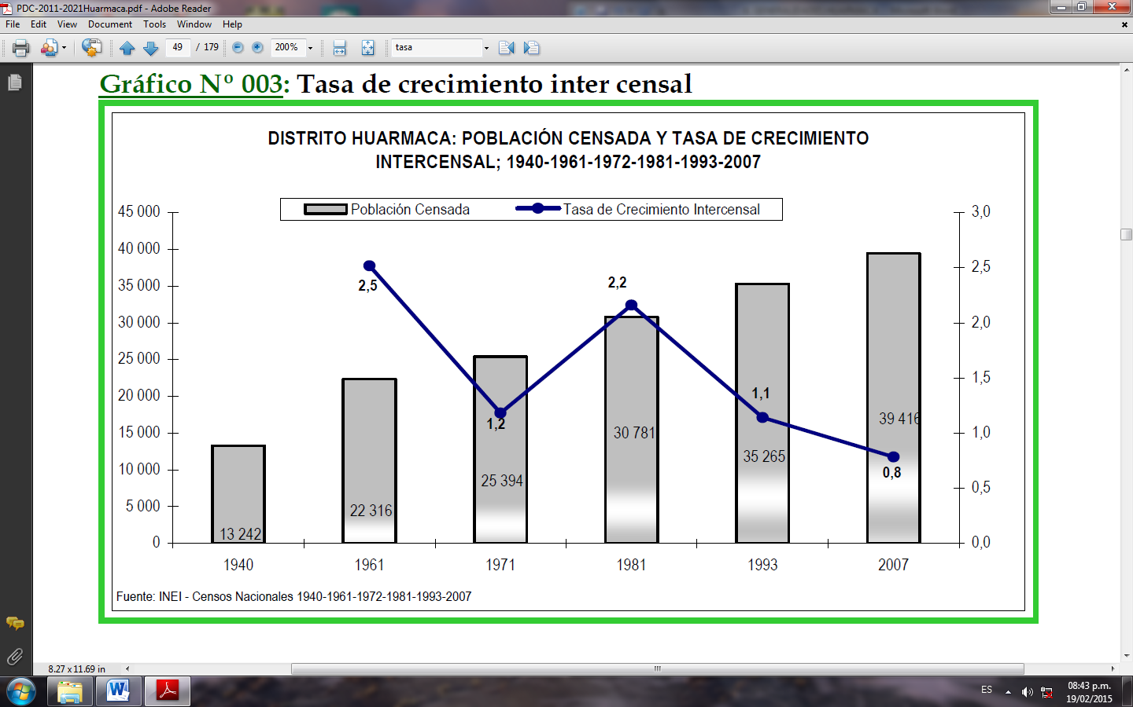

**CUADRO Nº 1.2:** POBLACIÓN TOTAL DEL DISTRITO DE HUARMACA, POR ÁREA URBANA Y RURAL

|  |  |
| --- | --- |
| Población Censada | 39 416 |
| Población Urbana | 2186 |
| Población Rural | 37230 |
| Población Censada Hombres | 19557 |
| Población Censada Mujeres | 19859 |

FUENTE: INEI - Censos Nacionales 2007 : XI de Población y VI de Vivienda

**1.4.3.4 POBLACION BENEFICIADA**

El camino vecinal Succhupampa de Congoña, Cruz de Chalpón, San Antonio de Chucuyuc, Hualquiro, se localiza en el departamento de Piura, y políticamente se ubica en el distrito de Huarmaca.

El tramo a mejorar se inicia en el Km 0+000 (Caserío Succhupampa de Congoña) y finaliza en el Km 18+439.53 (Caserío Hualquiro).